מטלת מנחה (ממ"ן) 11
הקורס: 04101 - אשנב למתמטיקה
חומר הלימוד למטלה: יחידות 2,1
מספר השאלות: 4 | משקל המטלה: 2 נקודות
סמסטר: 2009ב | מועד הגשה: 29.3.2009
קיימות שתי חלופות להגשת מטלות:
- שליחת מטלות באמצעות מערכת המטלות המקוונת באתר הבית של הקורס
- שליחת מטלות באמצעות הדואר או הגשה ישירה למנחה במפגשי ההנחיה
הסבר מפורט ב"נוהל הגשת מטלות מנחה"

שאלה 1
יהיו A ו-B הקבוצות הבאות:
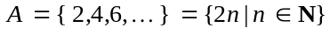,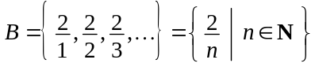
הוכח או הפרך כל אחת מן הטענות הבאות:
- קיימת התאמה חד-חד-ערכית בין A ו-B .
- כל התאמה בין A ו-B היא חד-חד-ערכית.
- קיימת התאמה חד-חד-ערכית בין A ו-B המתאימה את 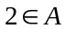 ל- 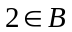.
- האם היא אינסופית? נמק!

שאלה 2
באיור שלפניך דיאגרמת ון המתארת את היחסים בין שלוש קבוצות כלשהן A, B ו- C
שחלקיות לקבוצה E.
קווקו את השטח המתאר את הקבוצות הבאות :
(תאר כל קבוצה בדיאגרמה נפרדת)
E
A
B
C
- 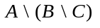
- 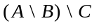
- 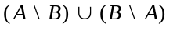
- 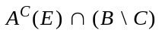
- 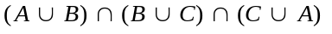

שאלה 3
יהיו A ו- B קבוצות.
הוכח או הפרך כל אחת מהטענות הבאות:
- אם 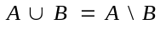, אז 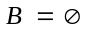.
- אם 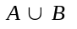 שקולה ל-, אז .
- אם היא קבוצה סופית ו- שקולה ל- 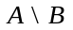 אז .

שאלה 4
יהיו 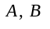קבוצות. נתון ש- 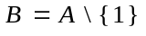. הוכח או הפרך את הטענות:
- אם 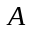 שקולה ל- , אז היא אינסופית.
- אם 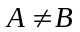 ואם שקולה ל- , אז היא אינסופית.
- אם 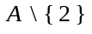 שקולה ל- אז היא אינסופית.

